24. 3. VkO6
Dobrý den šesťáci,
tak už podle kalendáře máme jaro a s ním blížící se Velikonoce a velikonoční prázdniny! O Velikonocích jsme si už něco řekli a četli na podzim, když jste ještě byli ve škole. Dnes vám zadám pouze úkoly, které vypracujete na základě toho, co máte v učebnici nebo co znáte z dřívějška a od rodičů.
Všechny vás zdraví Rozsívalová

Učivo: Jaro a Velikonoce
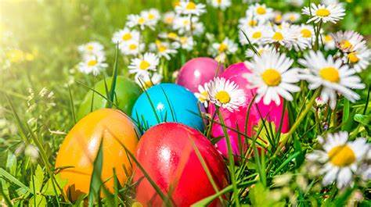

Úkoly: = DOBROVOLNÉ!!!
- Učebnice str. 14 – 15 (pročíst) = POVINNĚ!
- Zjistěte, co všechno patří mezi symboly Velikonoc kromě vajíčka?
- Co se na Velikonoce peče sladkého?
- Víte, kdo to byl Jidáš?
- Jakým způsobem (technikou) barvíte vajíčka?

